МІНІСТЕРСТВО ОСВІТИ І НАУКИ УКРАЇНИ

НАЦІОНАЛЬНИЙ ТЕХНІЧНИЙ УНІВЕРСИТЕТ

«ХАРКІВСЬКИЙ ПОЛІТЕХНІЧНИЙ ІНСТИТУТ»

Звіт з лабораторної роботи № 3

з предмету «Організація баз даних та знань»

Виконала:

Студент групи КН-36а

Кулик Володимир

Перевірила:

Лютенко І.В.

Козуля М.М.

Харків 2016

Тема: ОЗНАКОМЛЕНИЕ С ОСНОВНЫМИ КОМАНДАМИ ЯЗЫКА SQL, ОБЕСПЕЧИВАЮЩИМИ МАНИПУЛИРОВАНИЕ ДАННЫМИ.

Выполнение работы

1. Вывести на экран список товаров, поставленных поставщиком 1 (ЧП Иванов И.И.) по договору 1.

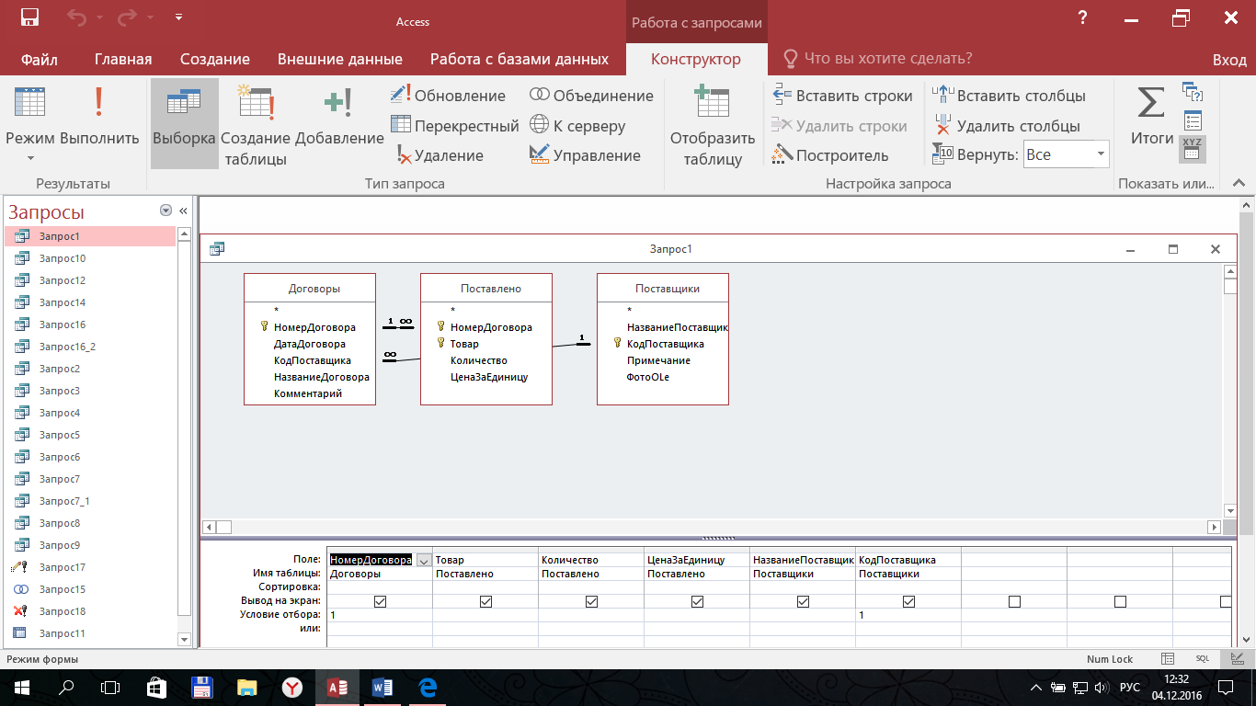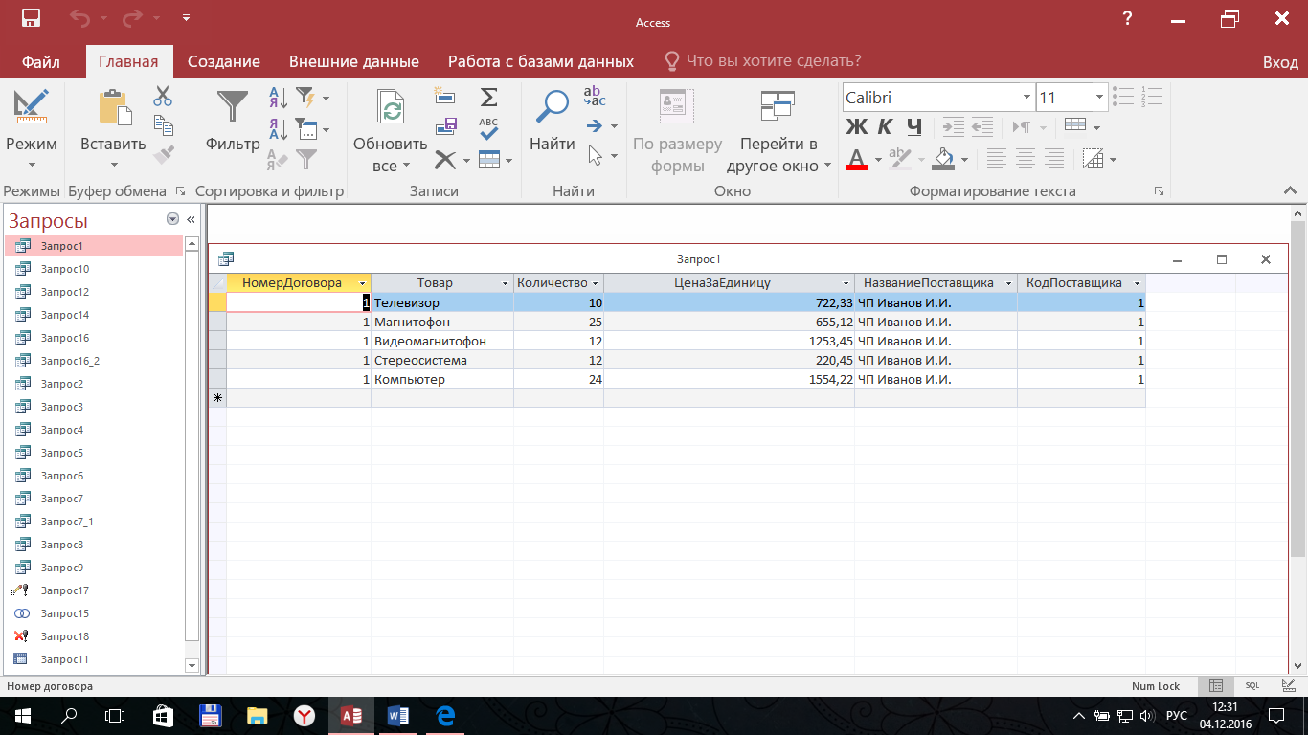

1. Вывести на экран список товаров, поставленных поставщиком 1 (ЧП Иванов И.И.) в период с 05.09.1999 по 12.09.1999.

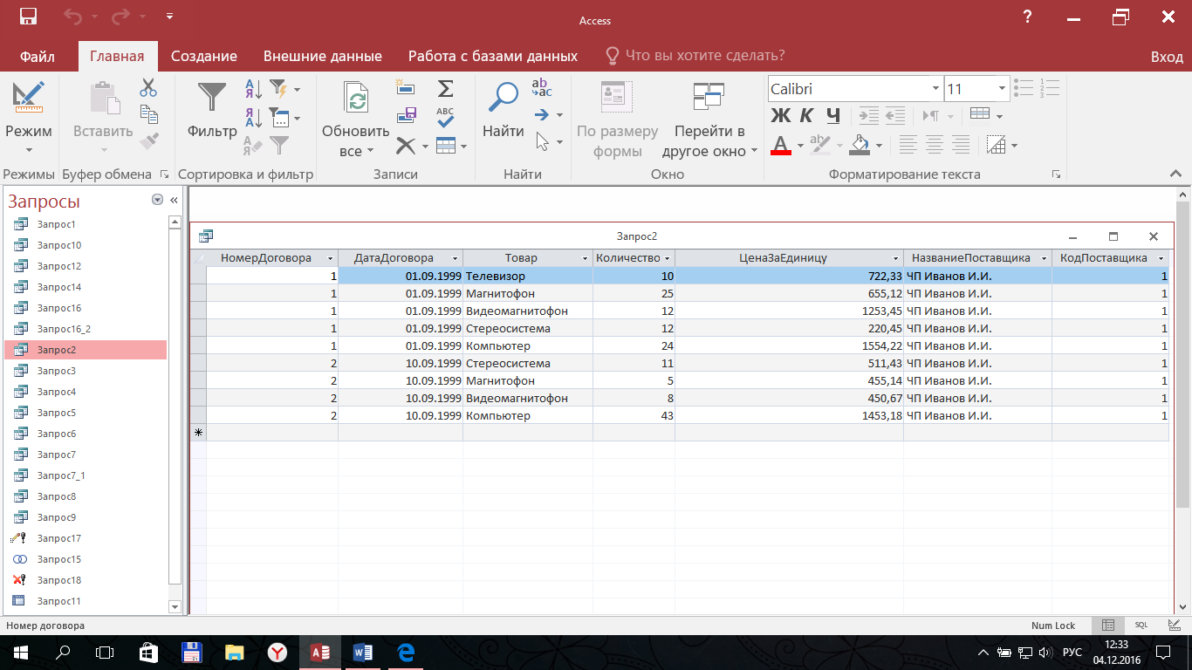

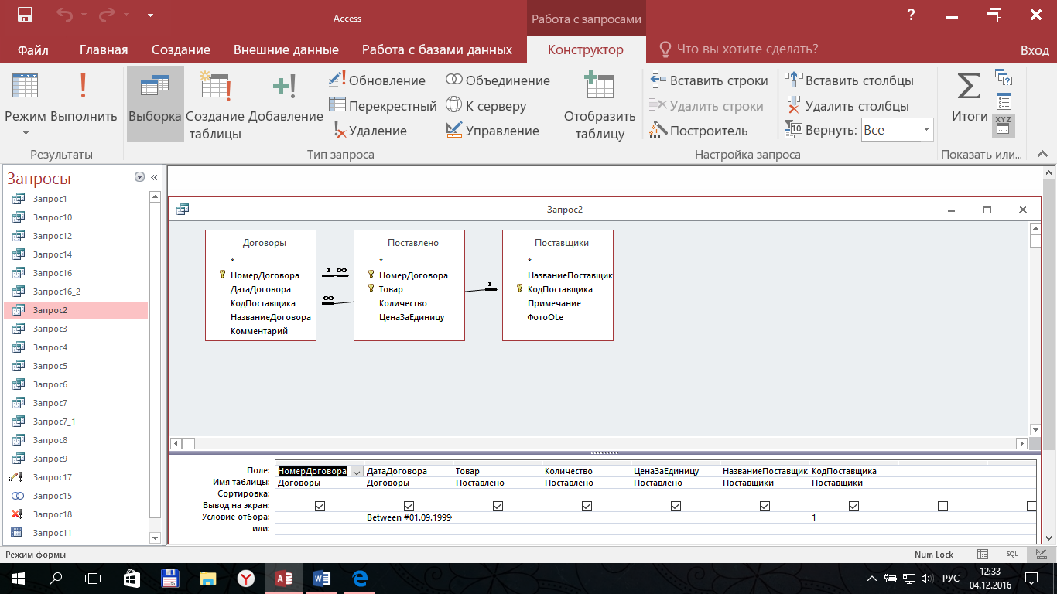

1. Вывести на экран список товаров, поставленных в 9 месяце 1999 года с выводом наименования поставщика и даты поставки.

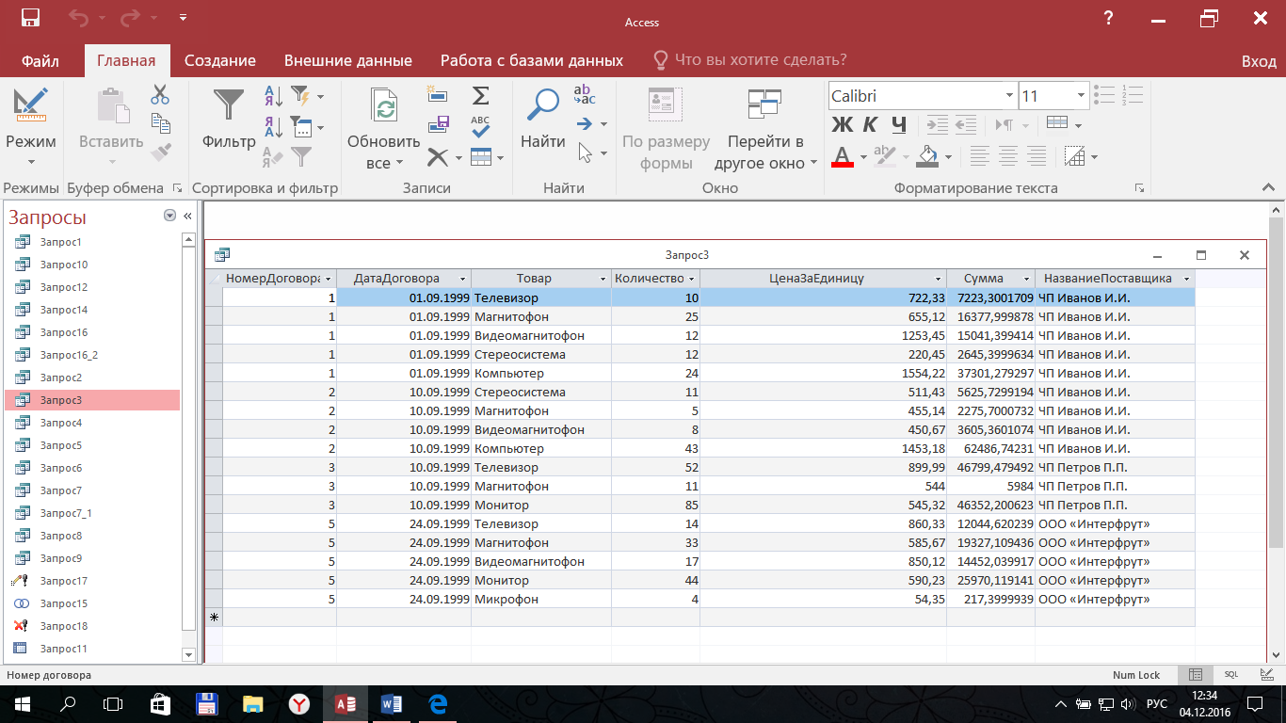 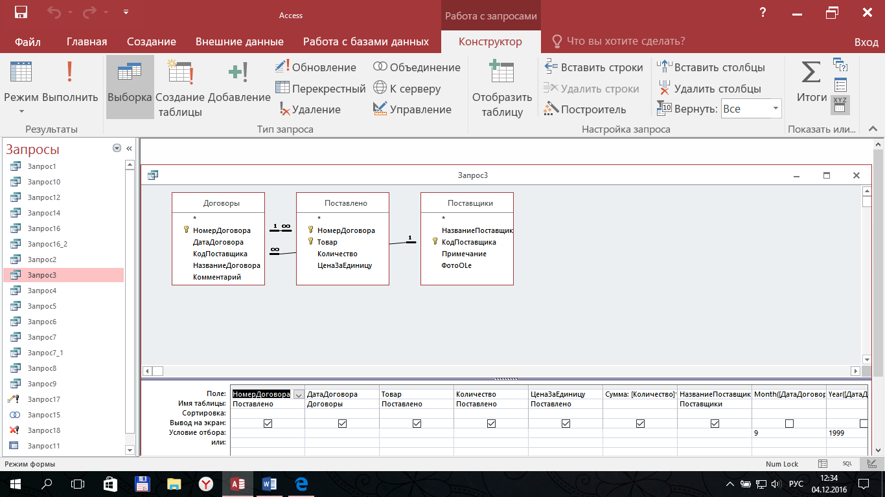

1. 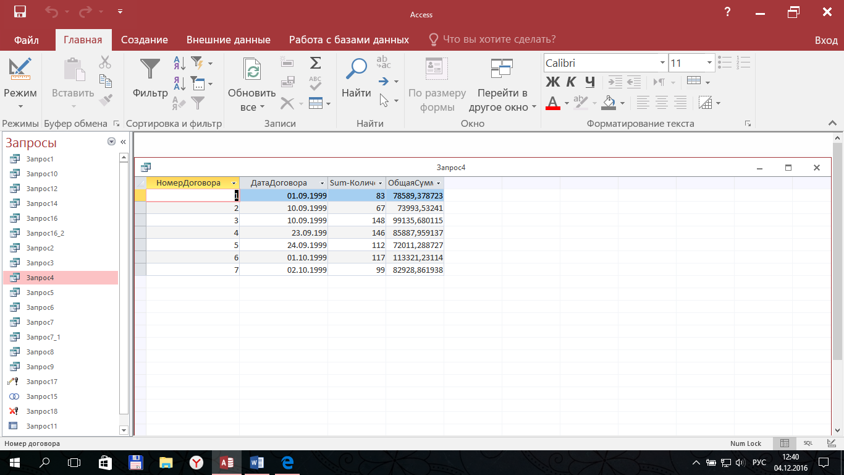Вывести на экран список договоров (номер, дата), общее количество поставленных товаров и общую сумму по каждому договору (размер партии умножить на цену за штуку и просуммировать по договору). Список должен быть отсортирован в порядке возрастания номеров договоров.

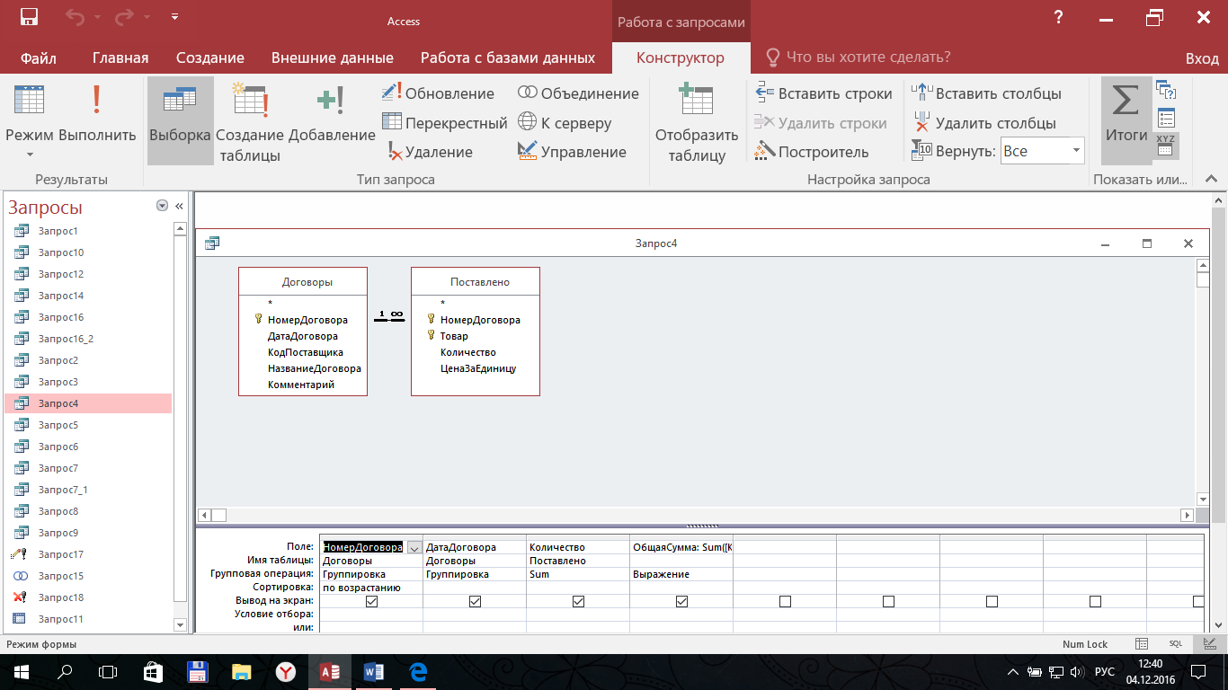

1. Вывести на экран список договоров (номер, дата) и общую сумму по каждому договору (размер партии умножить на цену за штуку и просуммировать по договору). Список должен быть отсортирован в порядке возрастания общих сумм по каждому договору. Кроме того, на список должно быть наложено условие фильтрации, состоящее в исключении из результата запроса записей, для которых номер договора больше 3.

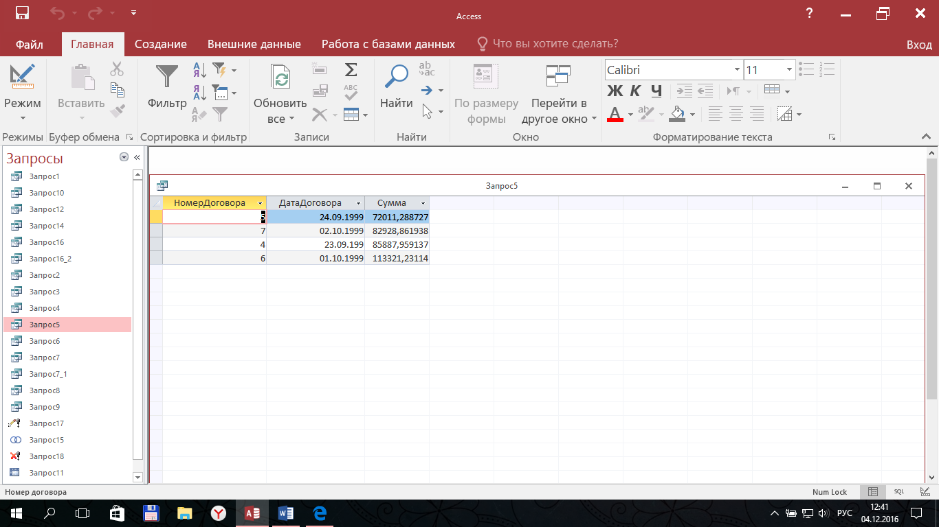 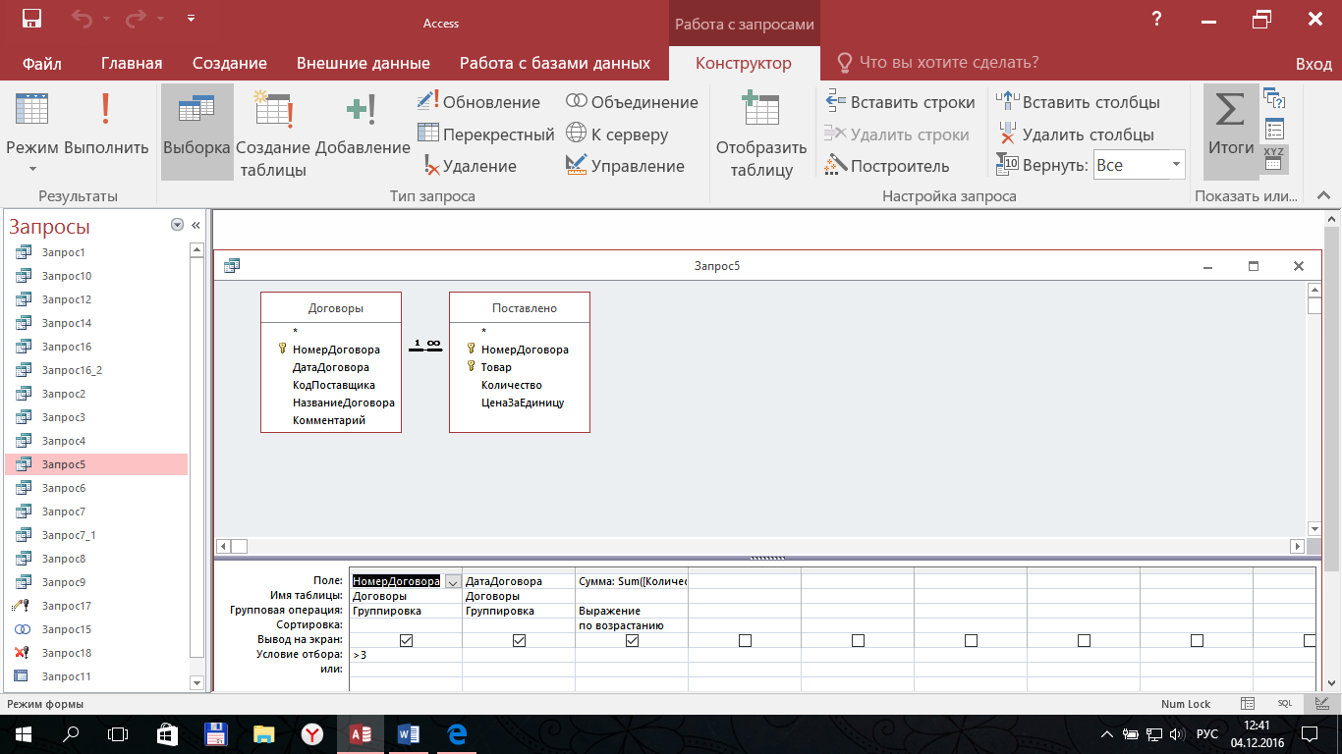

1. Вывести на экран сведения о наибольшей по размеру партии товара во всех договорах с указанием поставщика, а также номера и даты договора.

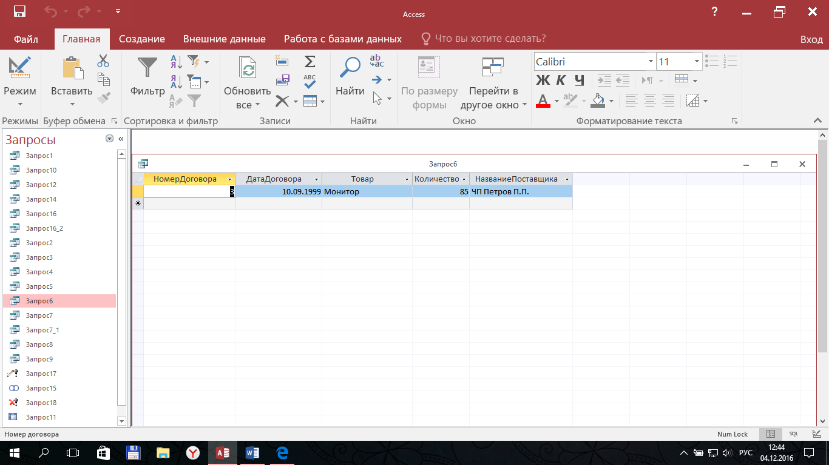

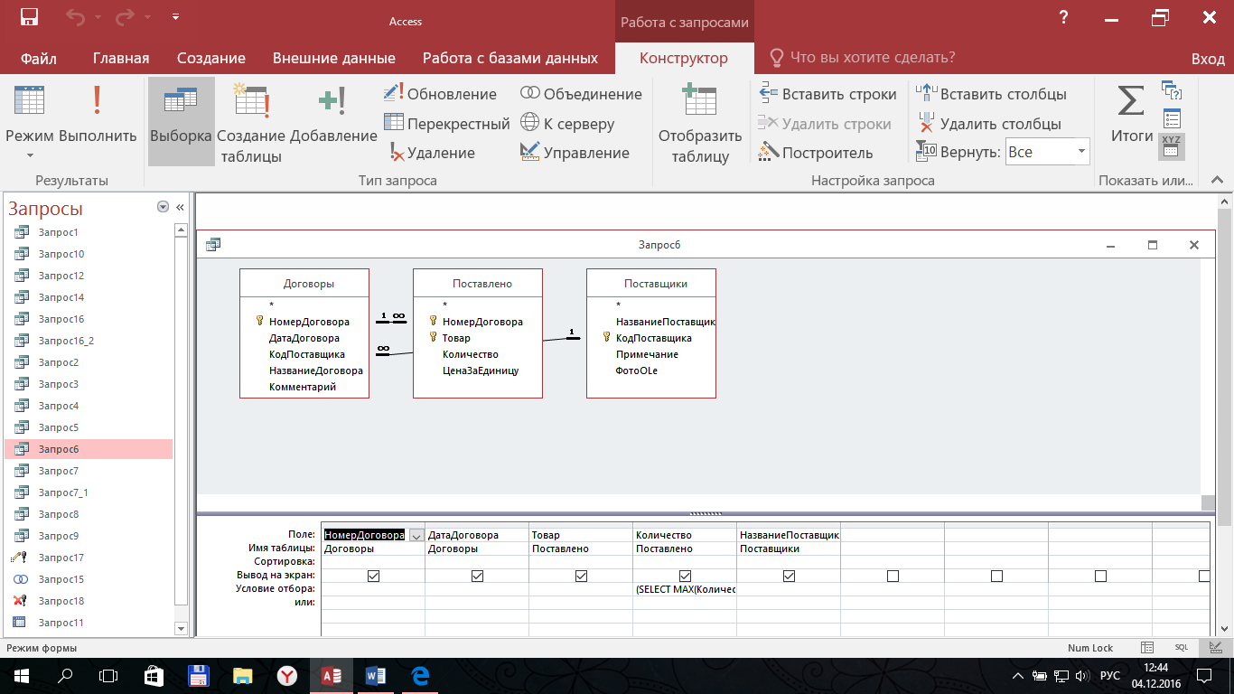

1. Вывести на экран список поставщиков (наименование и код), с которыми не было заключено ни одного договора.

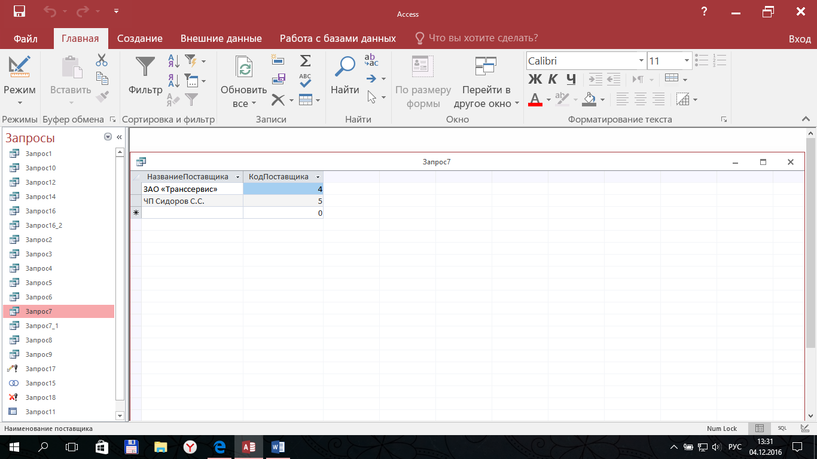 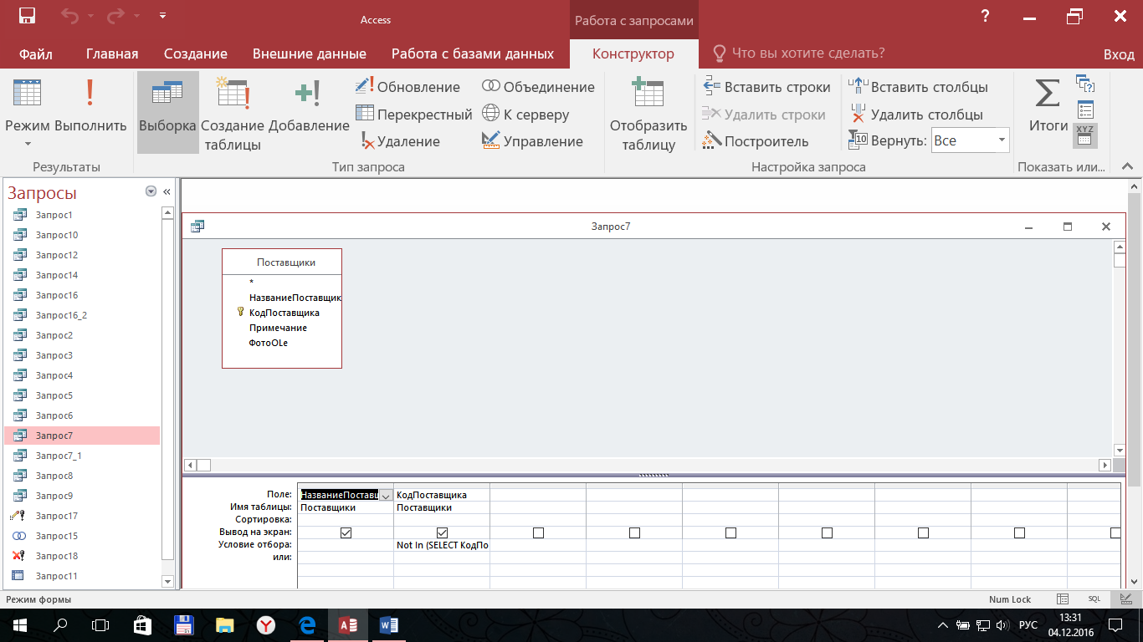 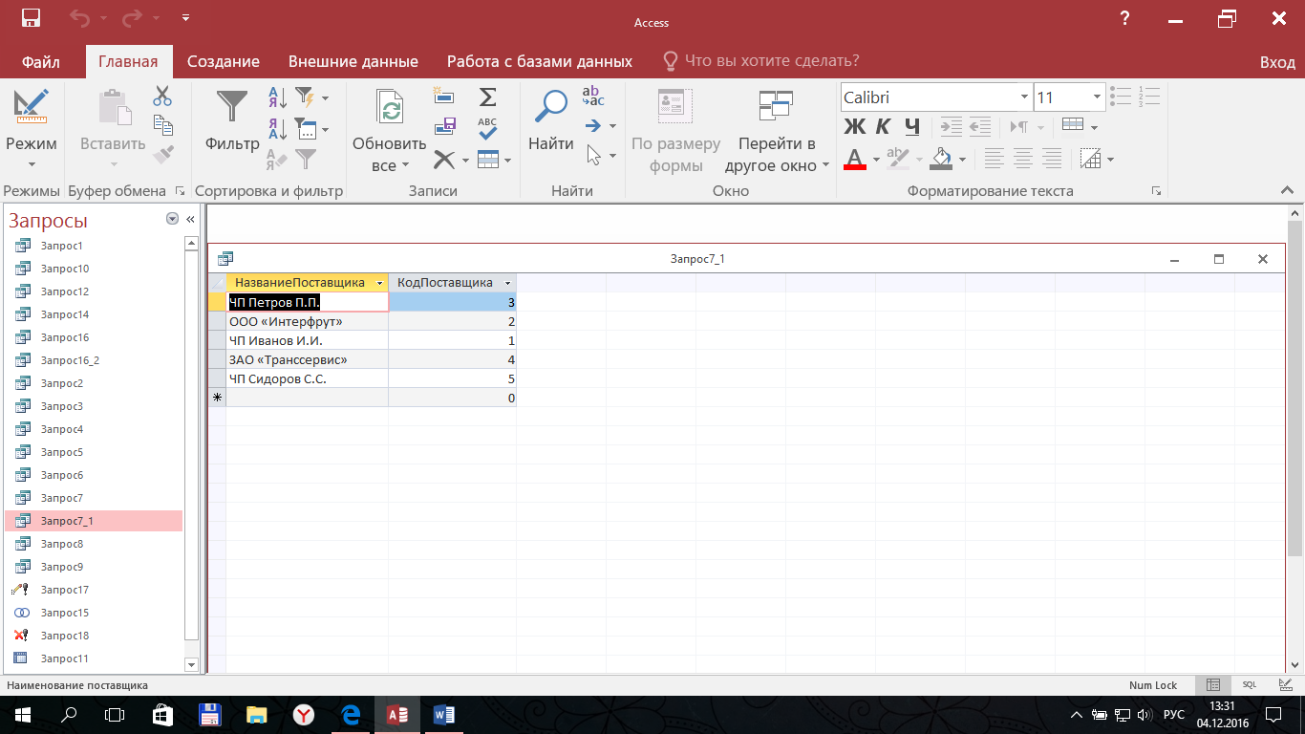

1. 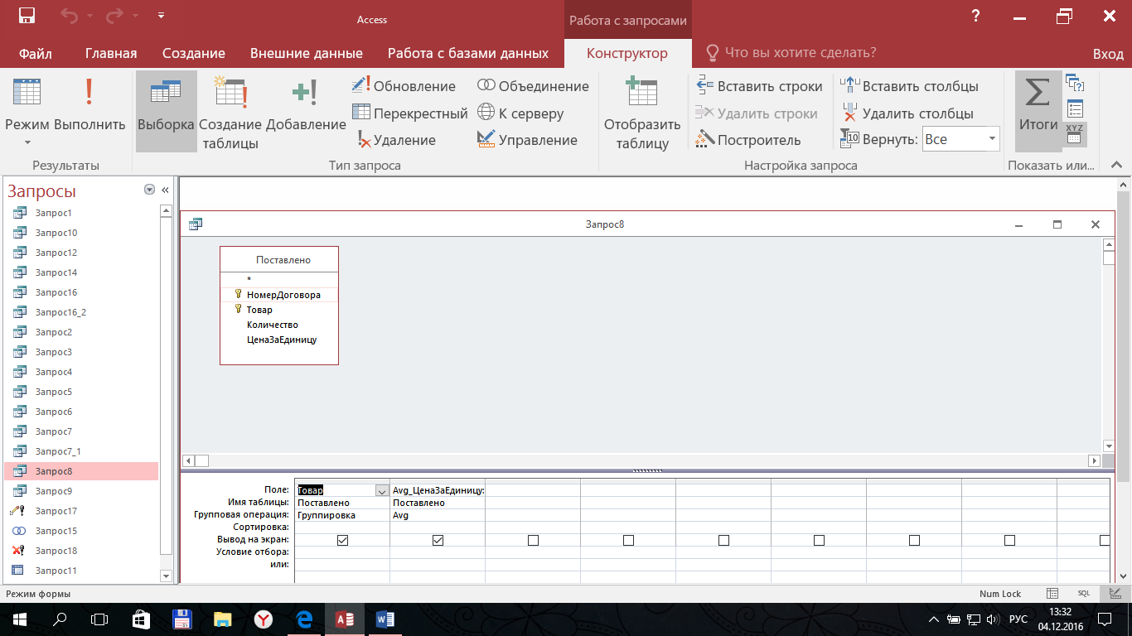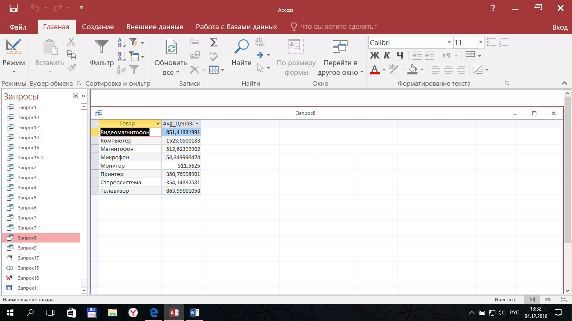 Вывести на экран список наименований поставленных товаров с указанием средней цены поставки за единицу (вне зависимости от поставщика).
2. 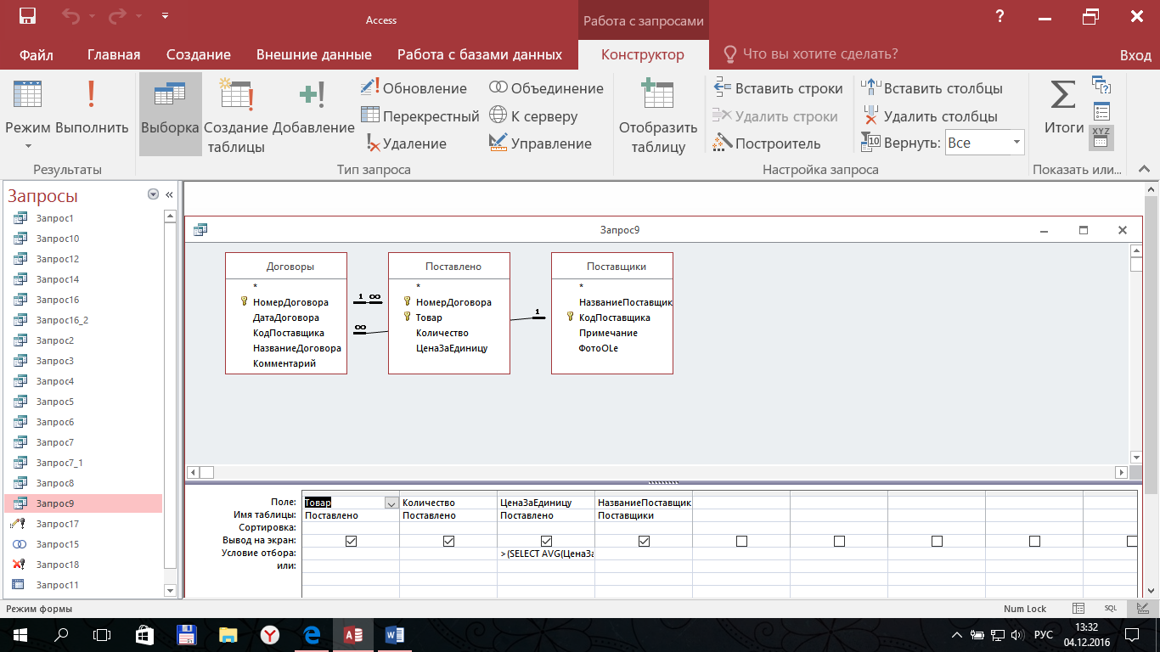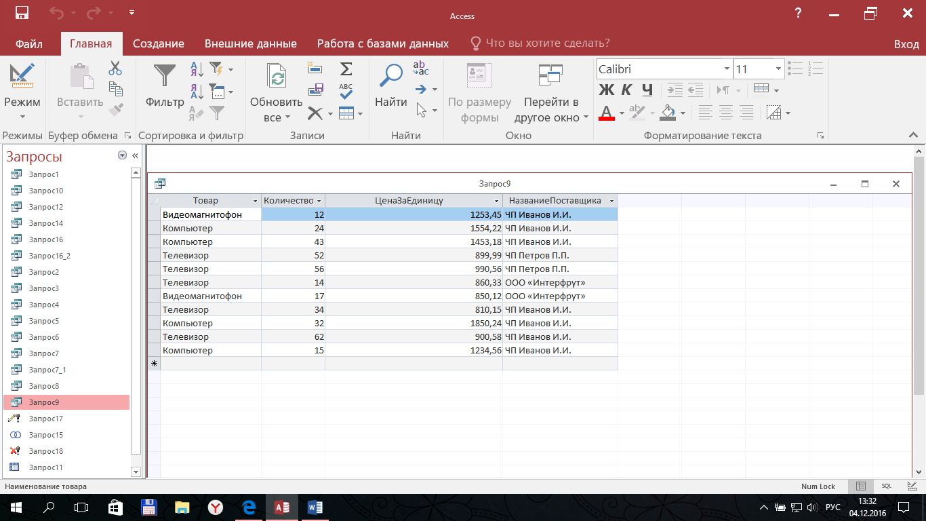Вывести на экран список товаров (наименование, количество и цена, поставщик), для которых цена за единицу больше средней.
3. 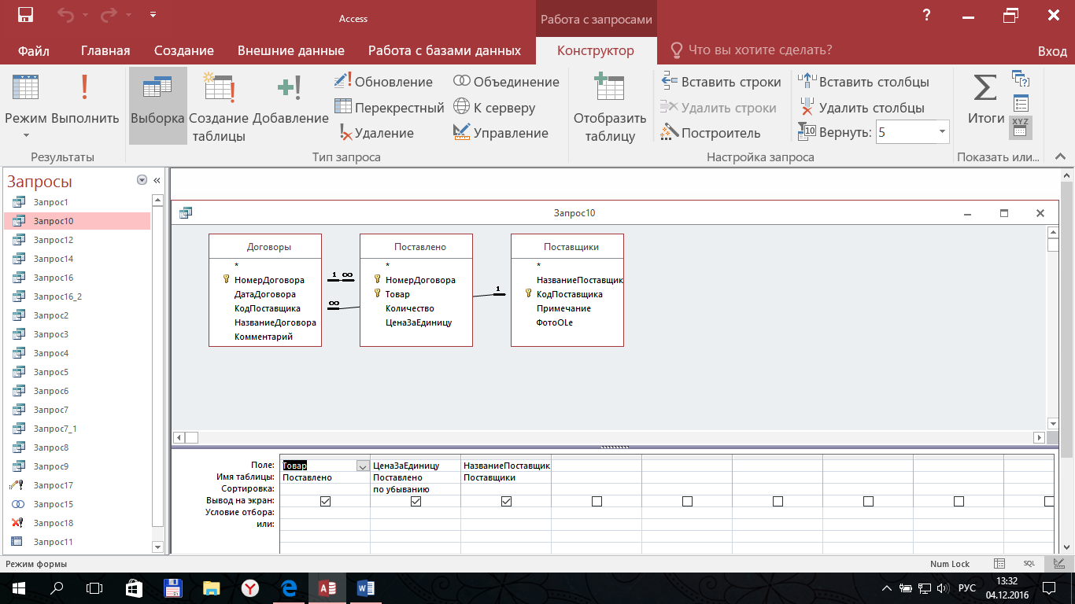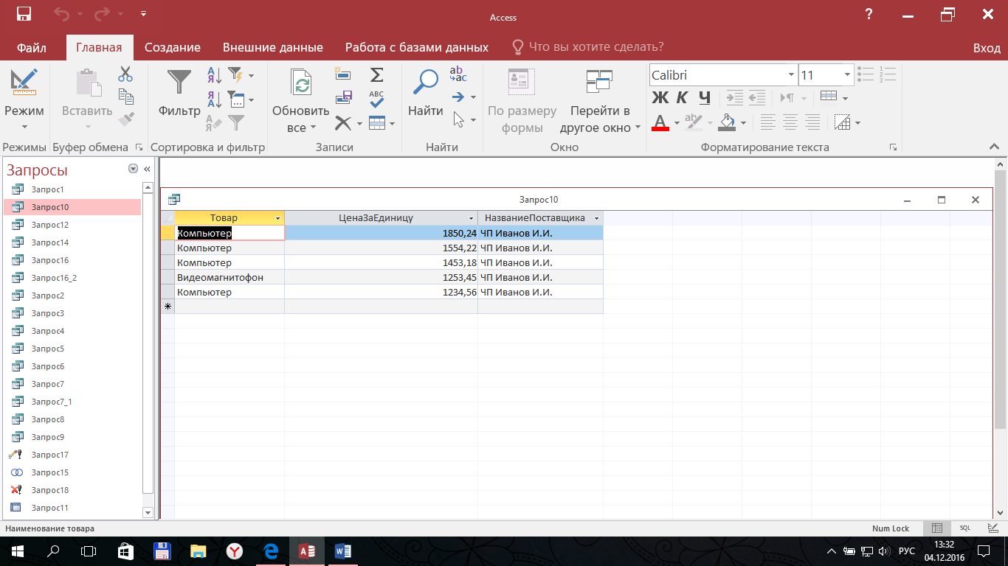 Вывести на экран сведения о пяти самых дорогих товарах (наименование, цена за единицу, поставщик) 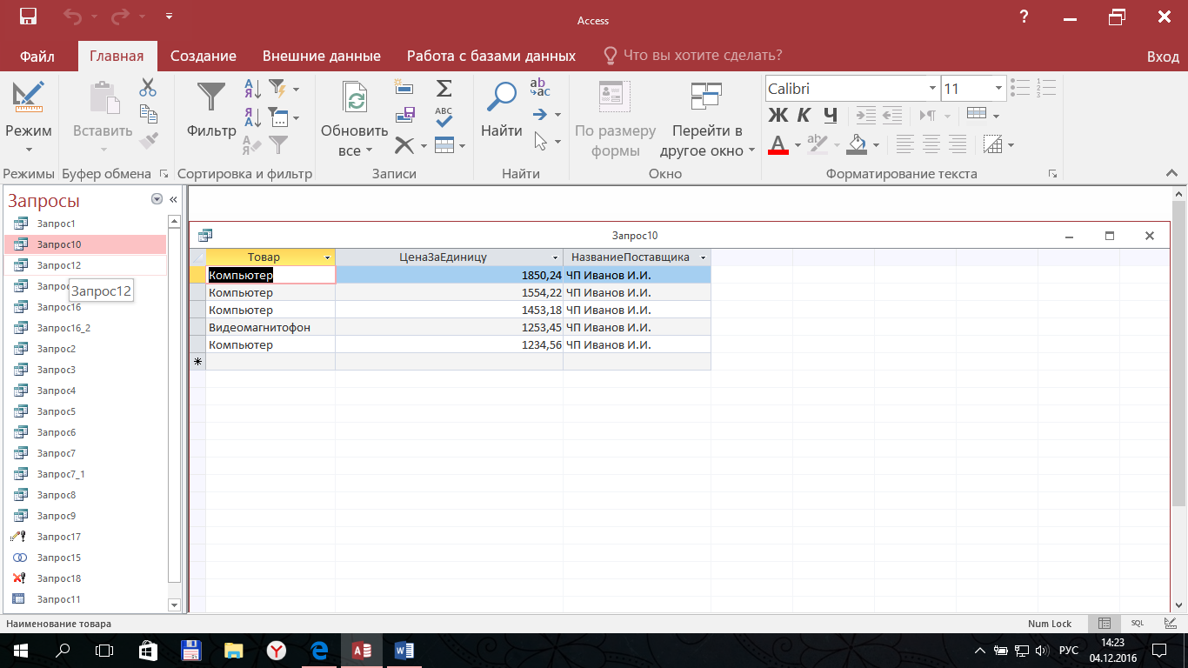 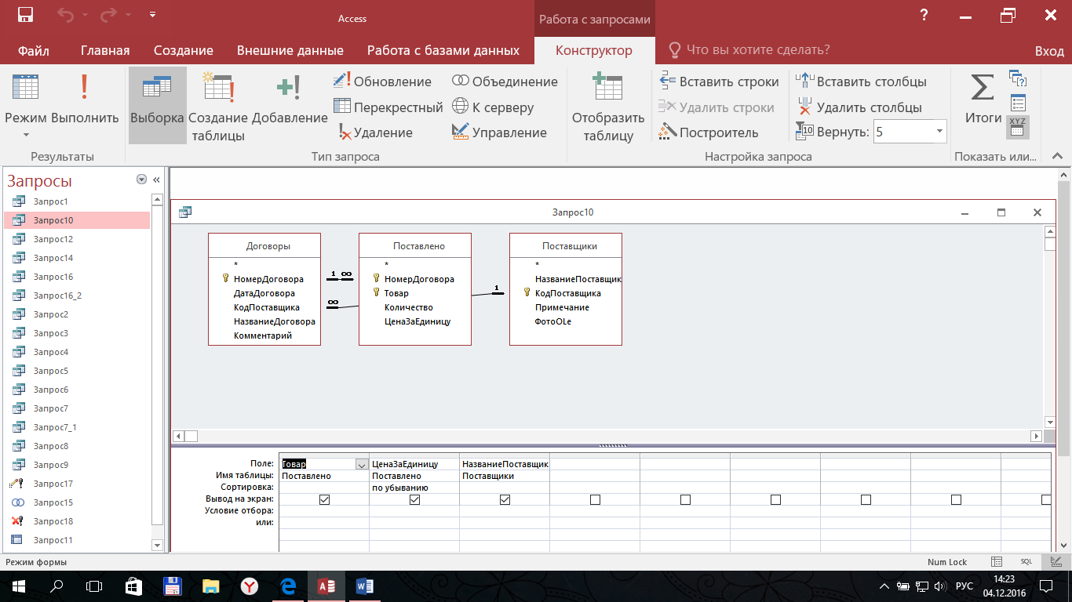
4. Для каждого дня 9 месяца 1999 года определить, на какую сумму были поставлены товары каждым поставщиком (в результат запроса включать только те дни, в которые были поставки товаров) 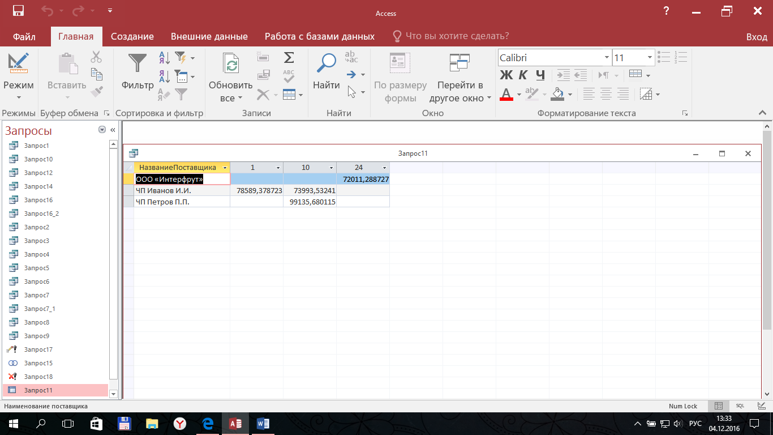 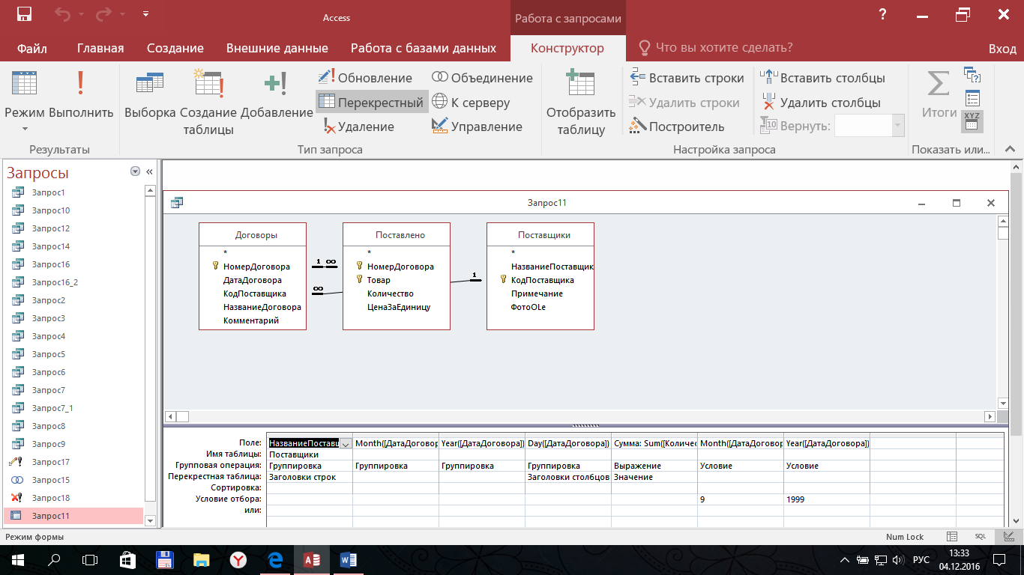
5. Сформировать список договоров (только номера), общее количество поставленных товаров и общую сумму по каждому договору. Для поставщиков – физических лиц вывести фамилию, имя, отчество (полностью), для поставщиков – юридических лиц – номер свидетельства плательщика НДС. 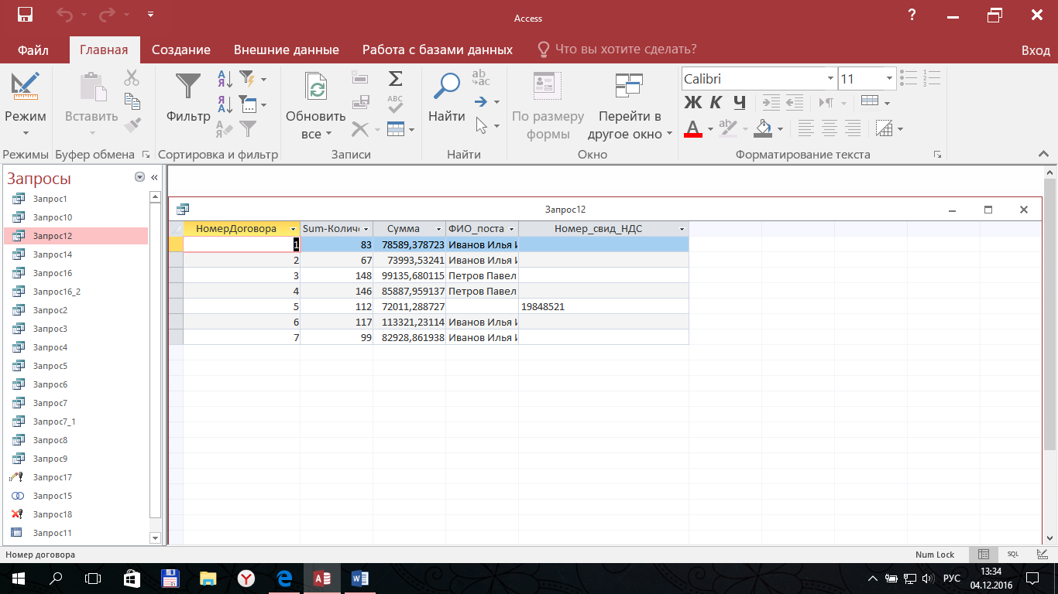 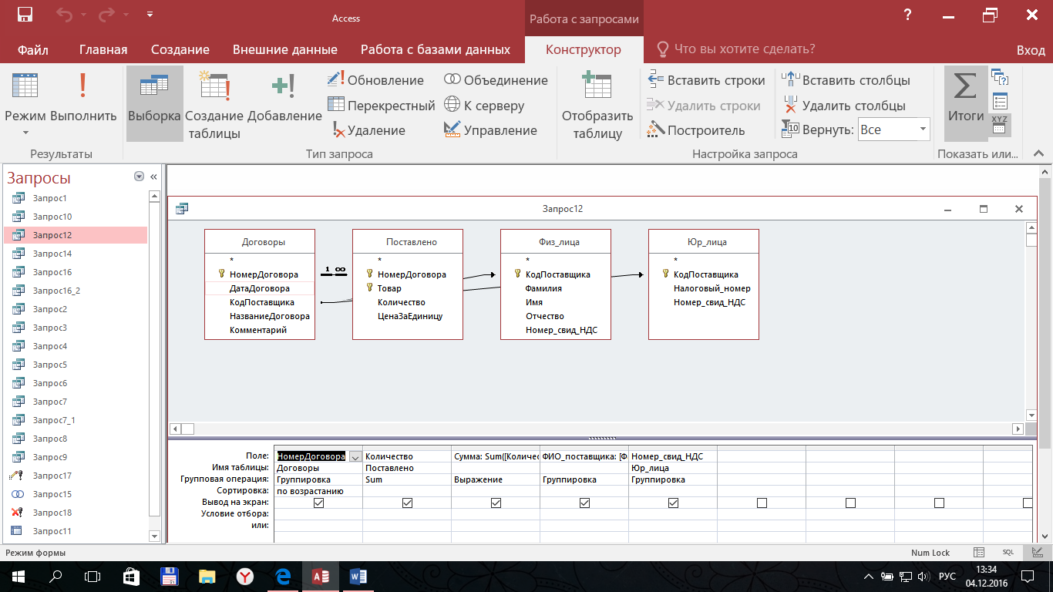
6. Определить, какое количество каждого товара было поставлено каждым поставщиком 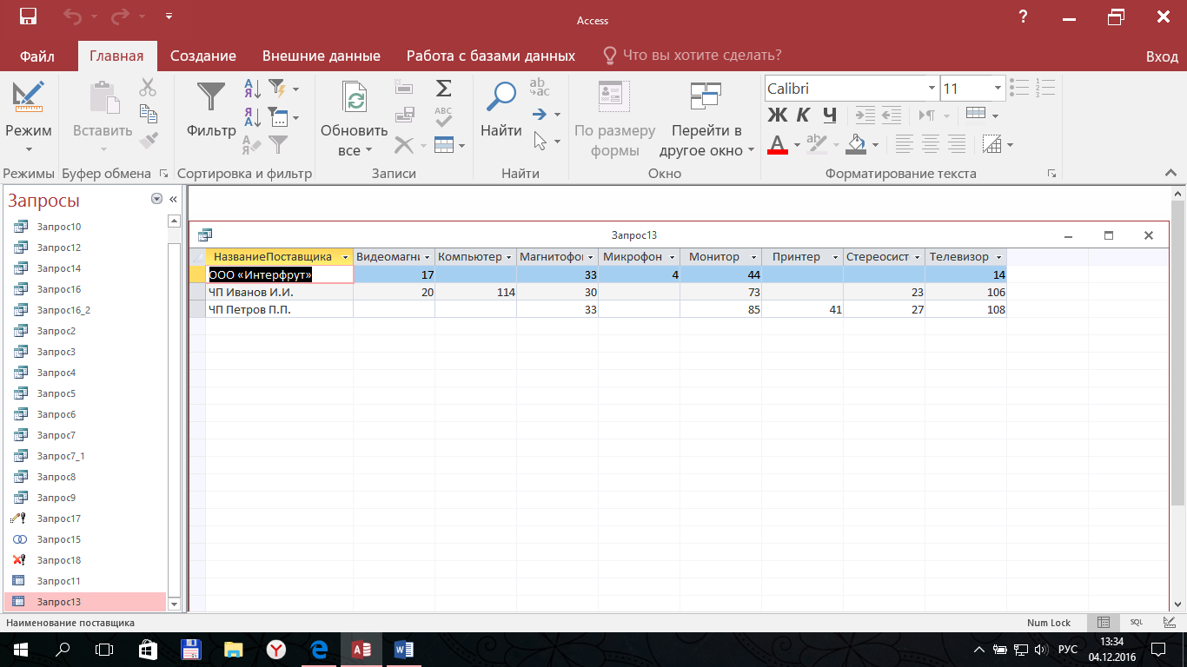 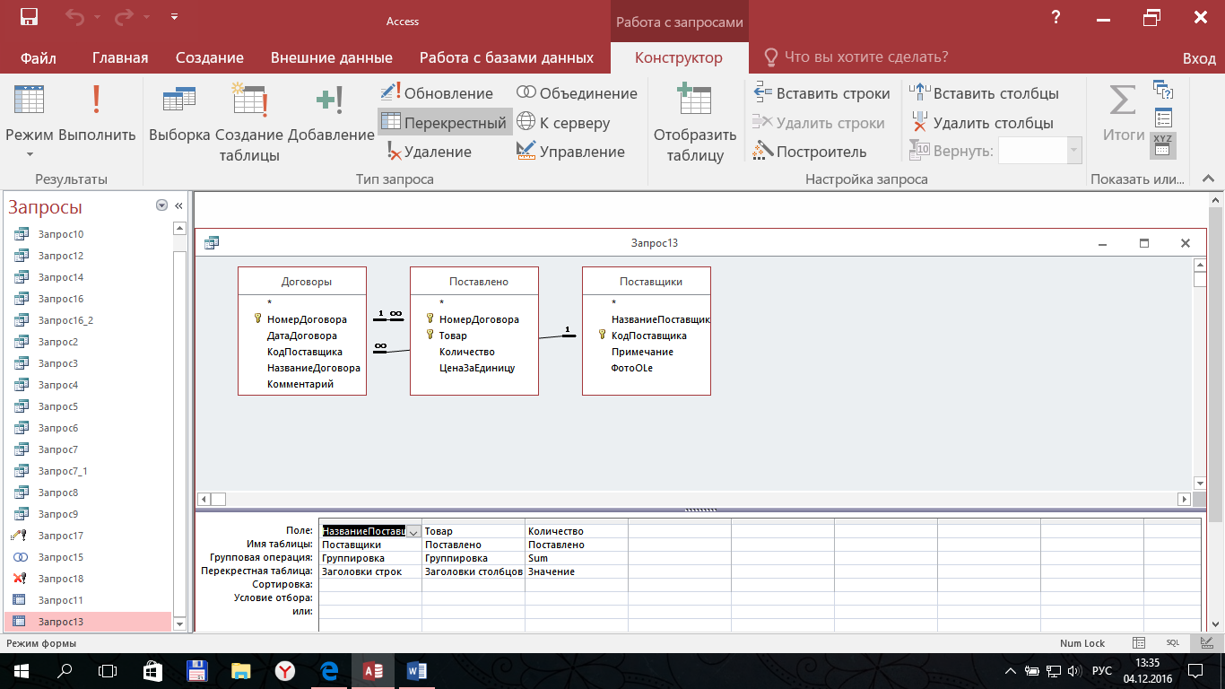
7. Вывести на экран список договоров (номер, дата) и общую сумму по каждому договору (размер партии умножить на цену за штуку и просуммировать по договору). Список должен быть отсортирован в порядке возрастания общих сумм по каждому договору. Кроме того, на список должно быть наложено условие фильтрации, состоящее в исключении из результата запроса записей, для которых номер договора больше указанного значения. 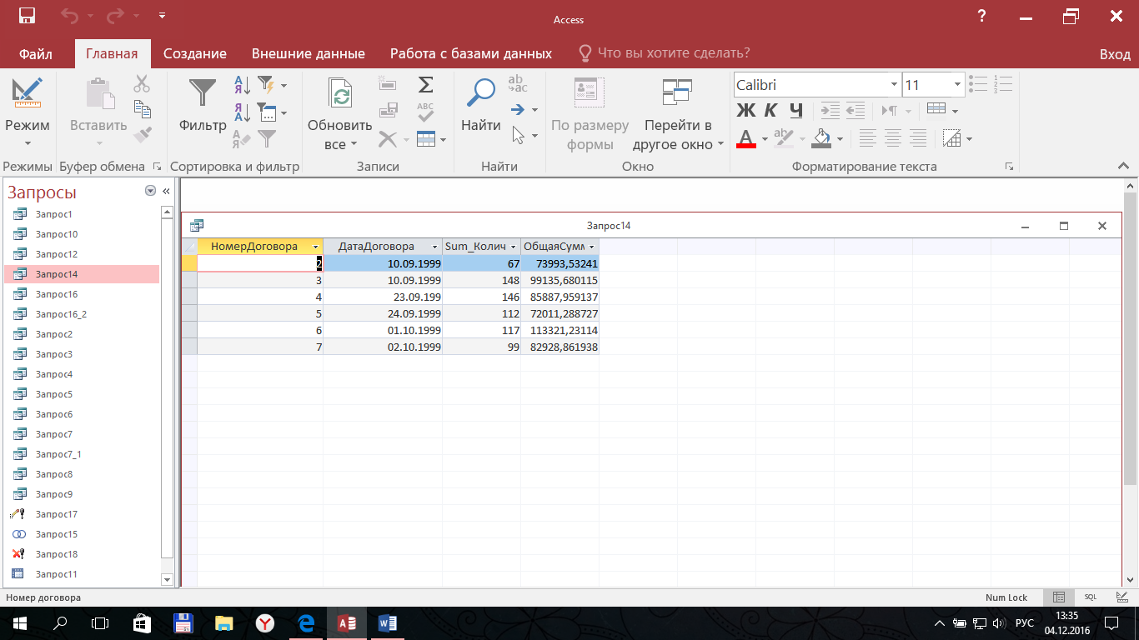 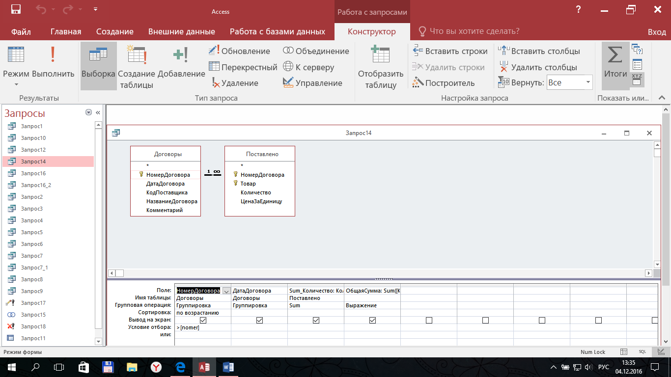
8. Сформировать список товаров, поставленных поставщиками 1 (ЧП Петров П.П.) и 2 (ООО «Интерфрут»). 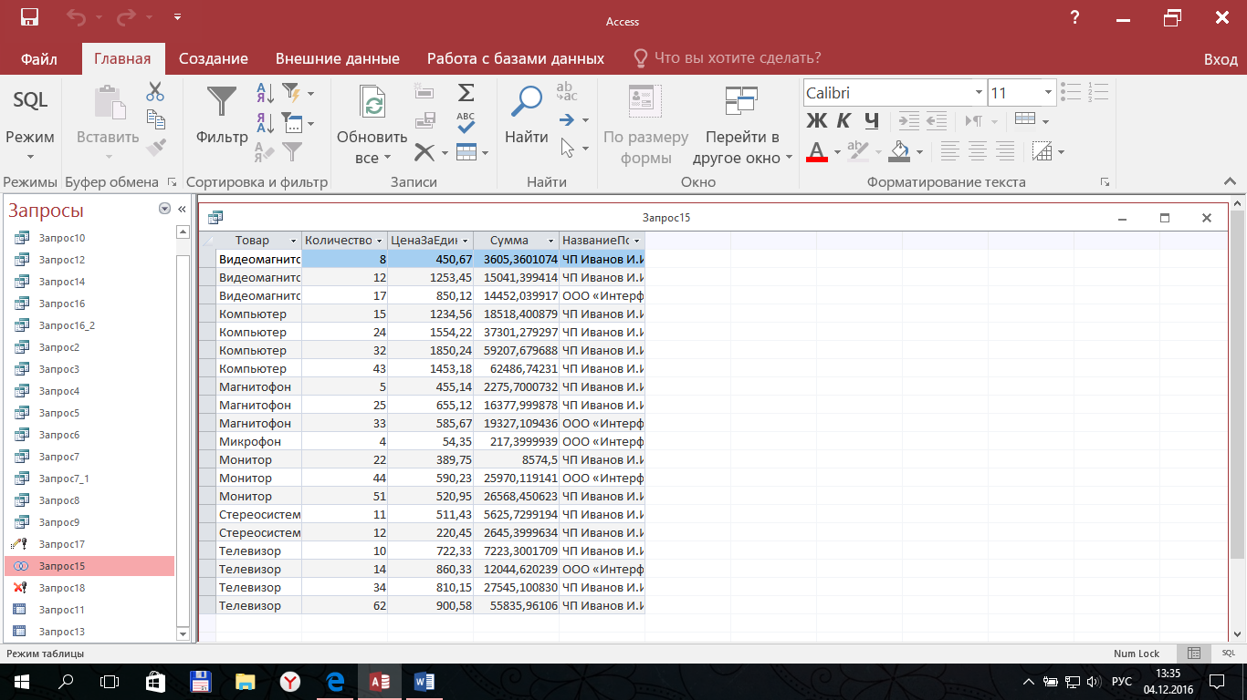
9. Сформировать список товаров, которые поставлялись более 1 раза. 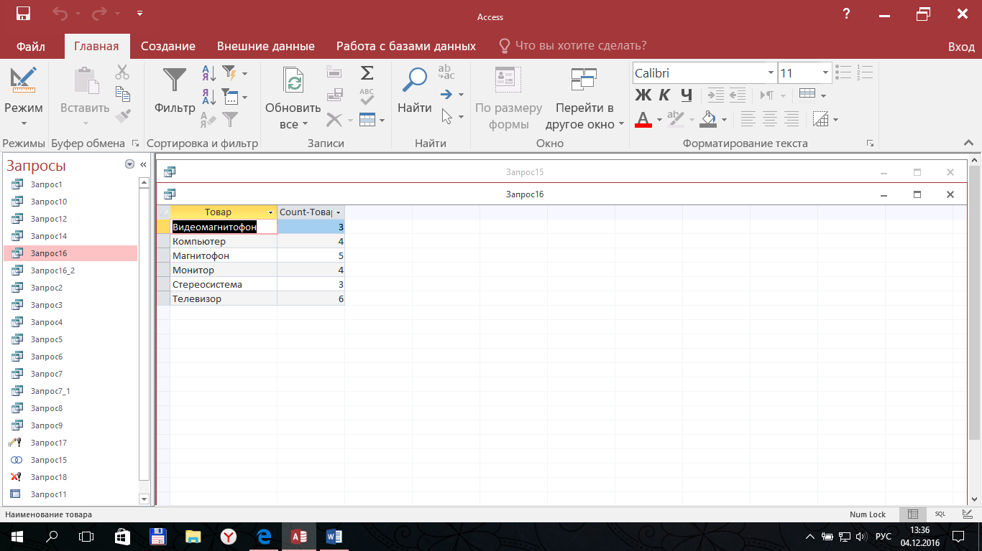 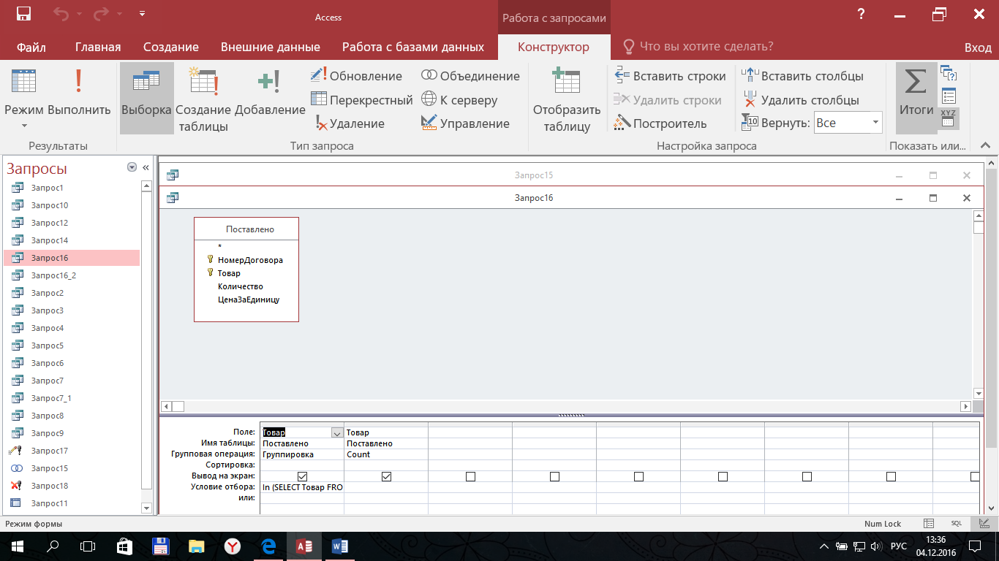

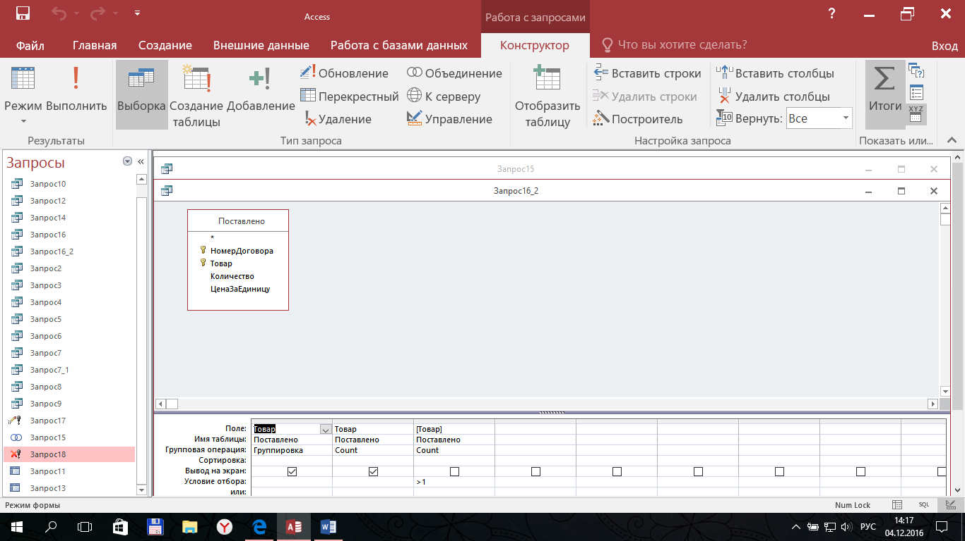

1. 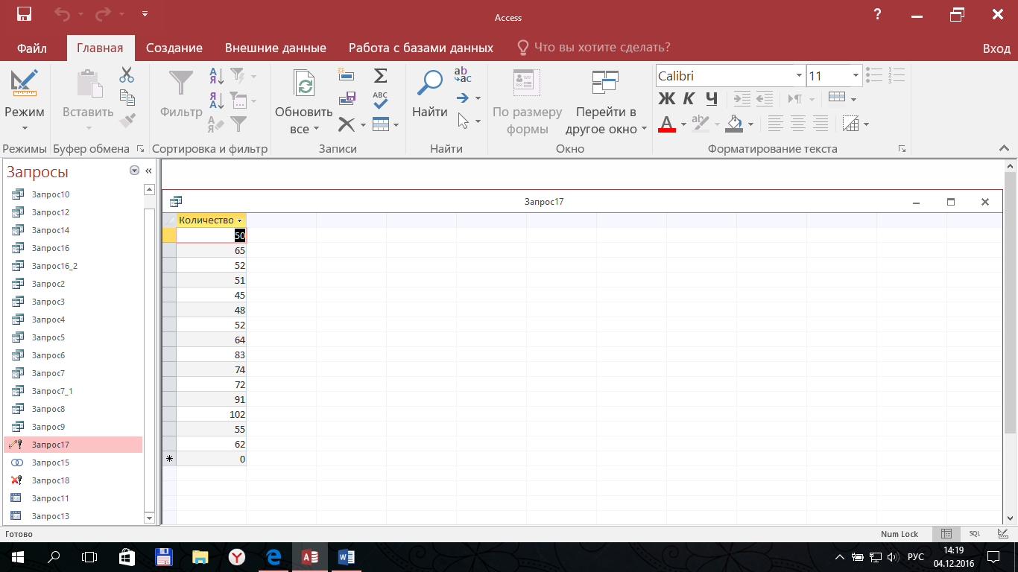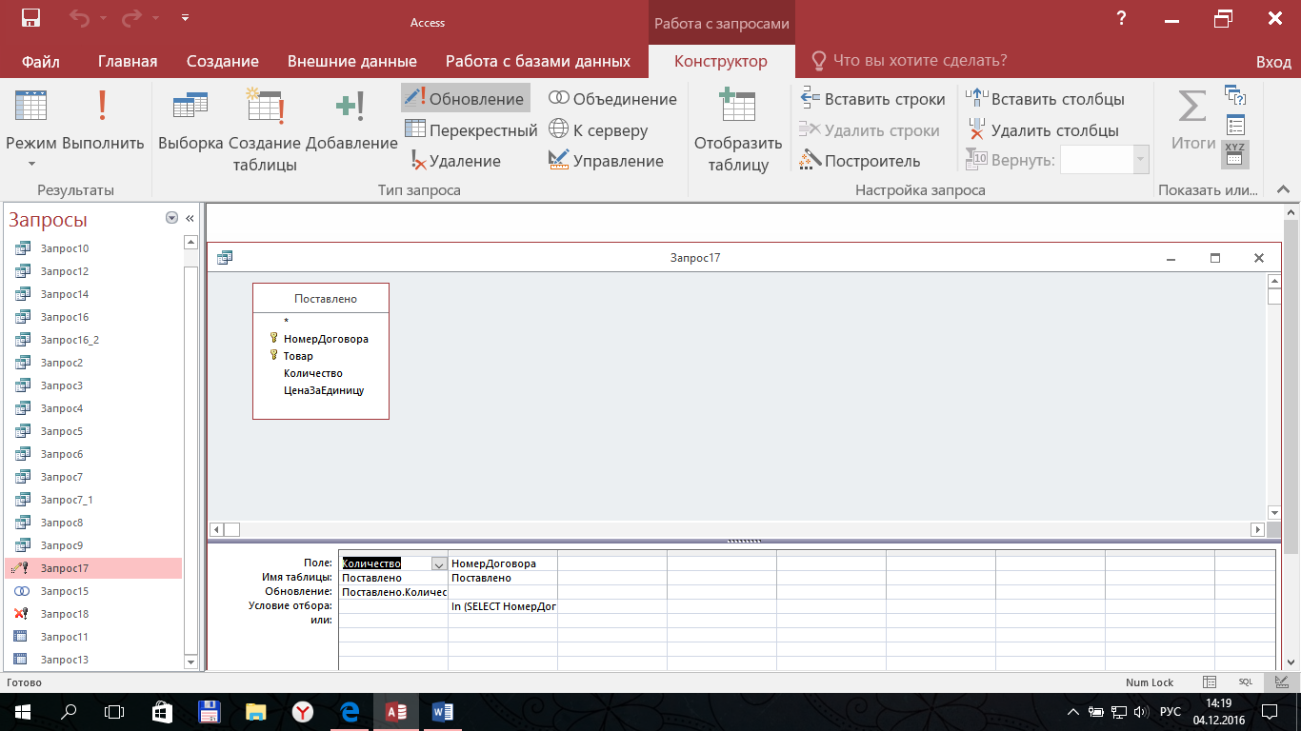Увеличить на 10 единиц количество каждого товара, поставленного поставщиком 1 (ЧП Петров П.П.)
2. 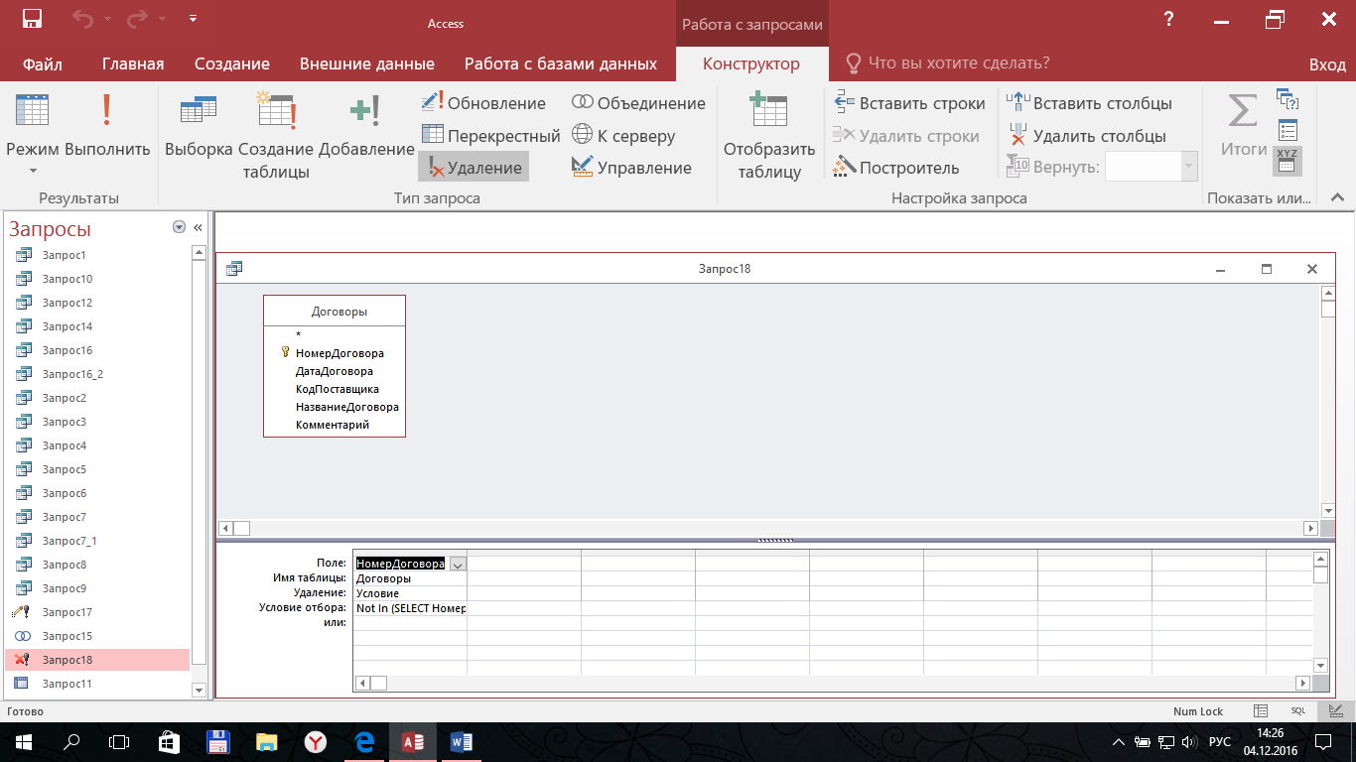Удалить все «пустые» договоры (т.е. те договоры, для которых отсутствуют записи о поставленных товарах).

**Выводы:**

В результате проделанной лабораторной работы я научился создавать запросы и подзапросы, пользоваться командами SELECT-SQL, INSERT-SQL, DELETE-SQL, UPDATE-SQL.